あつまろう　よみかきのなかまたち  
**だい35かい よみかきこうりゅうかい2024**

【　　】　　20241110（）1030から３（10から）

【　　】　　センター（４-13-23）

【　　】　　がのいやいちをしたり、しったりしてします。

【】　　・のやパートナー（）、のや、

の・など、など

【】

【　　】　　だい３5かい よみかきこうりゅうかい2024

【プログラム】

|  |  |
| --- | --- |
| ・ | の　1030から12 |
| 【】ホール  ◆のあいさつ  ◆　　 ◆ |
| 12から１ |
|  |
| の　1から3 |
| 【】ホール及び（のは２ページをごください） A　のひろば  B　おしゃべりのひろば  C　のひろば  D　でおしゃべりするひろば  E　のづくりについて  F　のとおどりのひろば |
|  | １ロビー　◇えんぴつポスター　　◇の |

|  |  |  |
| --- | --- | --- |
| **A のひろば**  のいちやのなどをにし、します。をき、じたことをします。 | **B おしゃべりのひろば**  のいちやの、のことなどをおしゃべりしてします。 | **C のひろば**  ややらしをいことばでするをつくってします。 |
| **D でおしゃべりするひろば**  のでぶたちと、 のやんでいるについて、でします。 | **E のづくりについて**  ・がの づくりをすすめるには、どうすればよいかしいます。 | **F　のとおどりのひろば**  のいちやいをまえ、いろいろなやのとおどりをし、いっしょにっておどってします。 |

**【の】**

**【ののについて】**

＊ のでしてくれる・へのおいです ＊

[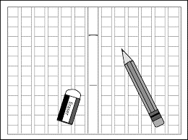](https://www.google.co.jp/imgres?imgurl=https://winroadrikeijyuku.com/wp-content/uploads/japanese_a10.png&imgrefurl=https://winroadrikeijyuku.com/?p%3D1224&docid=iFik6TxcxDbV2M&tbnid=JzcjeIldUvne6M:&vet=10ahUKEwibpK3OoqTjAhXXA4gKHWewCacQMwhvKCEwIQ..i&w=848&h=633&bih=622&biw=1100&q=%E7%84%A1%E6%96%99%20%E3%82%A4%E3%83%A9%E3%82%B9%E3%83%88%20%E7%B4%A0%E6%9D%90%20%E4%BD%9C%E6%96%87&ved=0ahUKEwibpK3OoqTjAhXXA4gKHWewCacQMwhvKCEwIQ&iact=mrc&uact=8)**A にして、をされるにおい**

**A**

**のひろば**

・ ののところに○をつけてしてください。

・ をしてください。

・ （ふりがなつき）をに40 してください。

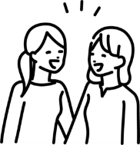 **B にして、をされるへのおい**

**B**

**おしゃべりの**

**ひろば**

・ ののところに○をつけてしてください。

・ をしてください。

・ のはありません。

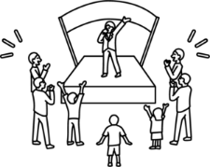 **F にして、をされるへのおい**

**F**

**のと**

**おどりのひろば**

・ ののところに○をつけてしてください。

・を提出してください。

・ 、やおどりののになぜそのやおどりをしようとえたのかしてもらうので、（400・）を１もしくはメールにてしてください。

**【について】**

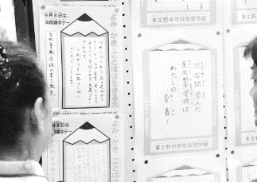・「えんぴつポスター」をします。

・「の」のもします。でののようすや、

　 の・のなどをやに

写真：識字・日本語センター

　　　ウェブサイトより

　 まとめてください。

・ ののさは、120センチメートルまでにしてください。

・ **1011（）までににするか、こうりゅうかいに**

**ってきてください。**

・ はにしてください。また、はおちりください。

（ったはでちり、します。へのはできません。）

**【その】**

**【について】**

・ のよみかきこうりゅうかいののは400です。

・ がの、のをおいするがあります。

**【わたしのカードについて】**

・「わたしのカード」をつくって、こうりゅうかいにってきてください。

**【おいとおらせ】**

・ がいやがあるはしてすることのないようにしてください。

・ おごはでごください。

・ ごみはでおちりください。

・ はいません。

・ がな、やのあるがななど、がなは、ず　の「」にいてください。

・ ・・のはをしてしてください。それのは、しんでください。

**【スケジュールとやちについて】**

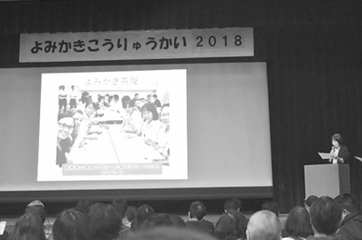

**10４（）　　しめきり**

〇 、、の１

〇 （のみ）

※のはスクリーンにをすことをしないはありません。

※メールまたはでってください。

**1011（）　　しめきり**

**〇** 「えんぴつポスター」・「の」（するはのはありません）

**〇 「**A　のひろば」・・・（ふりがなつき）40して

**〇 「**F　のとおどりのひろば」・・・１　もしくはデータ

**1110（）　　よみかきこうりゅうかいのち**

〇 「わたしのカード」

〇 「えんぴつポスター」・「の」（する）

〇 ・（にじて）

〇 にうCDデッキやCDなど（**「**F　のとおどりのひろば」のみ）

|  |
| --- |
| **せ　：　・・　　り** |
| ：　だい35かい よみかきこうりゅうかい2024  　　　　　　　　　　　　　（）  ：　〒540-8571  ２  　：　06-6944-9372 （から　９から５）  ファックス：　06-6944-6902  メールアドレス：　shichosonkyoiku-g03@sbox.pref.osaka.lg.jp  アドレス：　<https://www.pref.osaka.lg.jp/o180090/chikikyoiku/ichiran.html>  ＊ 、はホームページからダウンロードできます。  ＊ページのに「だい35かいよみかきこうりゅうかい2024」というが あります。 |

|  |
| --- |
| **【：のについて】**  **【のときのよみかきこうりゅうかいについて】**  よみかきこうりゅうかいの**７**に、に**「」**または　**「」、「」、「」**がている、よみかきこうりゅうかいはします。    のも、よみかきこうりゅうかいはです。  ※ ７よりにがされた  ※ ７よりにがた |

**【センターへのき】**

**〔〕**

※がさいのでのりれはにごください。

・Osaka Metro 「あびこ」から、700メートル

・JR 「」から、1,400メートル

**いたる　てんのうじ**

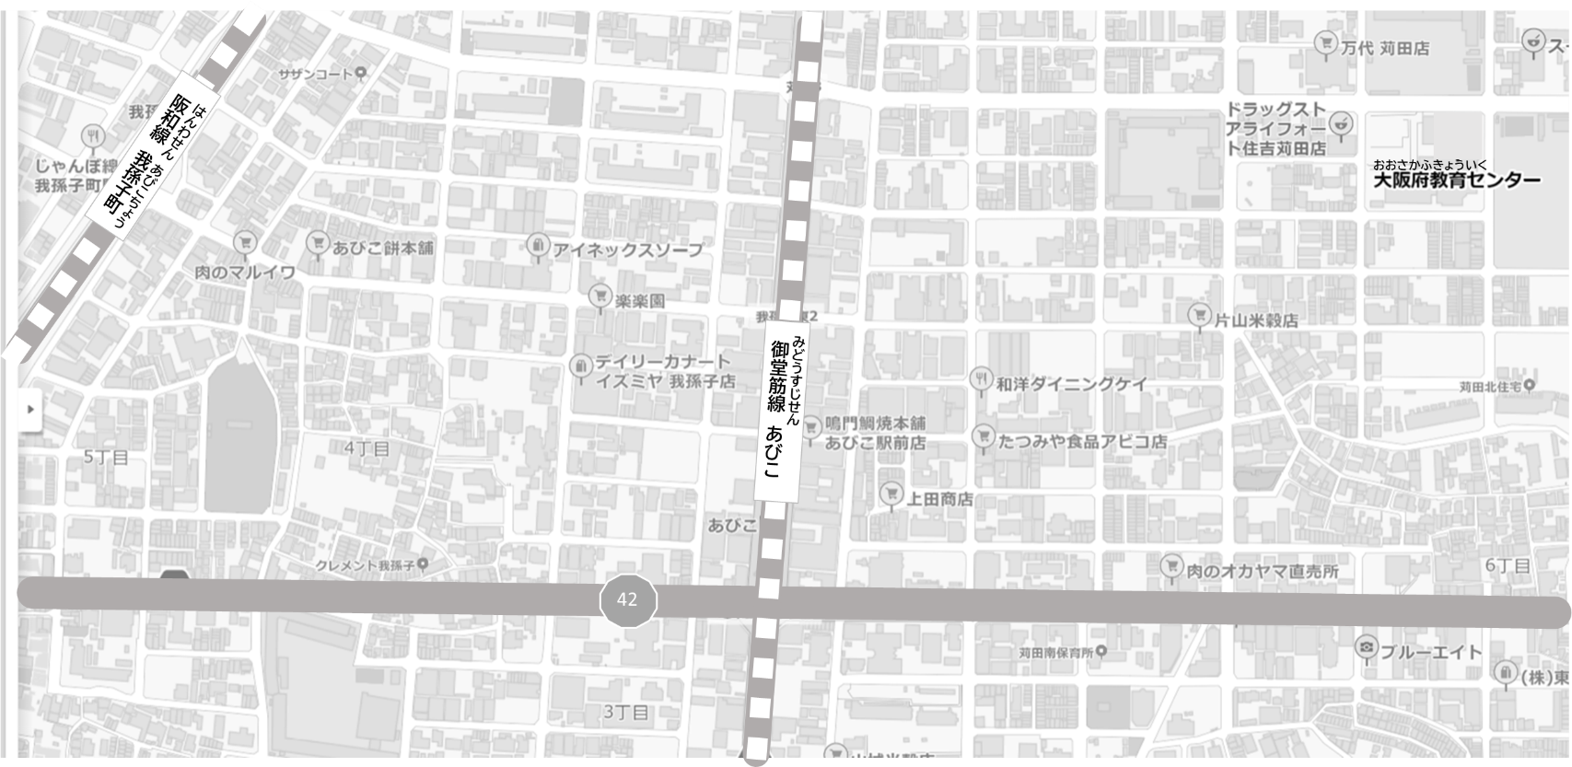

**至　天王寺**

**いたる**

**至　なかもず**